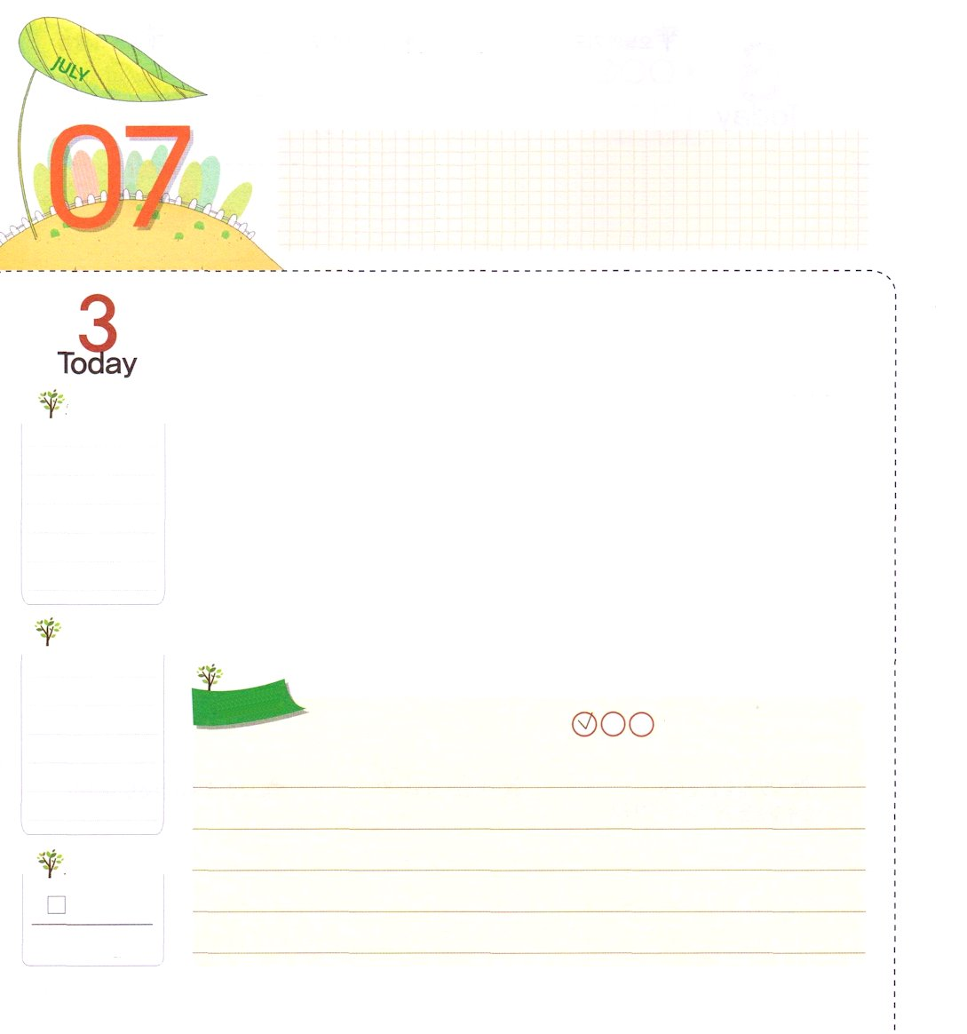

わたしは よを てらす ひかり

月曜日

マタイ5:14～16 あなたがたは、世界の光です。山の上にある町は隠れる事ができません。また、あかりをつけて、それを枡の下に置く者はありません。燭台の上に置きます。そうすれば、家にいる人々全部を照らします。このように、あなたがたの光を人々の前で輝かせ、人々があなたがたの良い行ないを見て、天におられるあなたがたの父をあがめるようにしなさい。

アメリカのウォレン牧師は「あなたがクリスチャンになったのは、だれかがあなたのために心をつかってくれたためだ。今は、あなたがほかのだれかの救いのために心をつかう番だ」と話しました。みなさんが救われて神の子どもになることができるように、神様が伝道者を送ってくださいました。今はみなさんがその「だれか」になって、イエス様を知らない人を神の子どもになるように手助けするようになるのです。
立派なノーベル賞を受けた人、すぐれた科学者、大きな力を持った大統領も、暗いこの世に光をてらすことはできません。ただイエス・キリストを話す伝道者だけが暗い世の中をあかるくすることができます。イエス様は「あなたがたは世界の光です!」と言われました。私を通じて世の中に光がてらされることを、イエス様は切実に望んでおられます。
2014.3.4（カンソ支会伝道専門訓練２講）

でんどう
きょうの
きょうの
いのり
そうせいき１３
きょうの
みことば
いちにち １しょう かみさまの
みことばを よもう！

ていこくいのりに せいこうしたら チェックしよう
もくそうしよう

みことばを
てきようしよう
私にはじめて福音を教えてくれた人
（パパ、ママ、友だち、先生）を考えながら、
神様がくださる力で世の中に光を放つ
光にしてくださいという祝福の祈り文を
書いてみましょう。

おいのり
しよう
父なる神様！私に伝道者を通して、イエス・キリストの光を照らしてくださり、神の子どもにならせてくださって、ありがとうございます。いまは私が他の人にイエス・キリストの光を照らすいのちを生かすレムナントになりますように。イエス・キリストのお名前によってお祈りします。アーメン
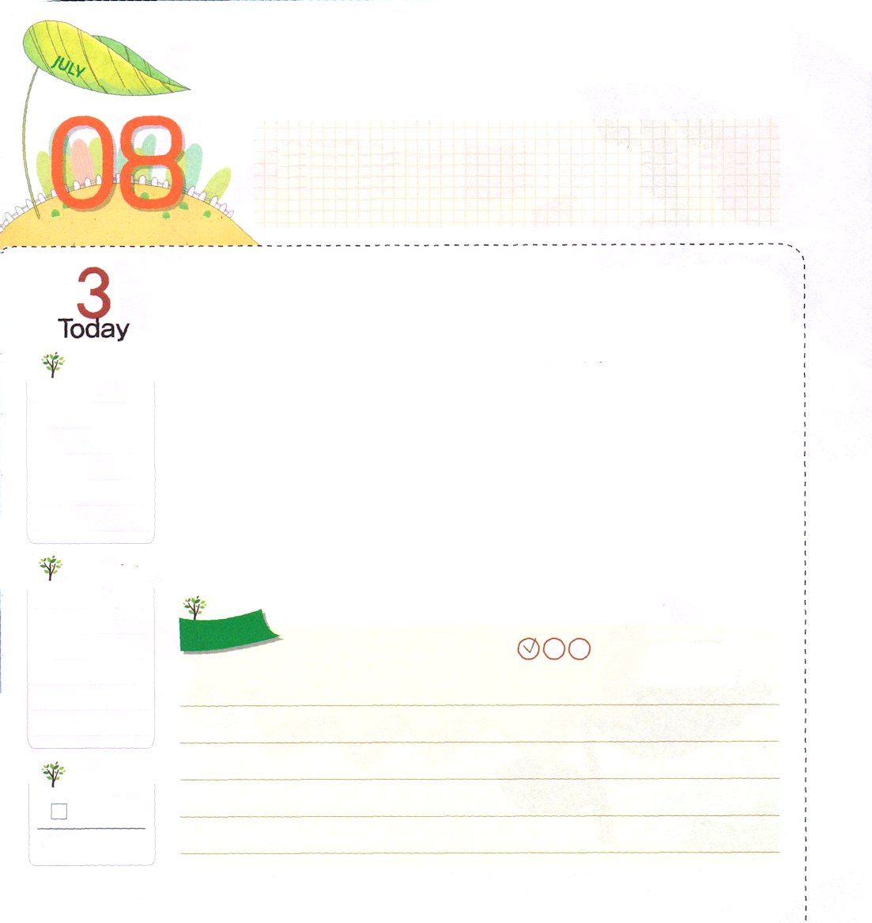
わたしは この じだいの
のこったもの
火曜日

イザヤ6:13 そこにはなお、十分の一が残るが、それもまた、焼き払われる。テレビンの木や樫の木が切り倒されるときのように。しかし、その中に切り株がある。聖なるすえこそ、その切り株。

福音についての内容がおかしく変わっていっています。そして、福音を正しく伝える教会を見つけるのが、むずかしくなりました。多くの小学生は教会を離れています。こういう霊的背景をご存知で、神様は私たちを残った者、レムナントとして呼ばれました。神様は残った者を通して福音が正しく伝えられるようにする計画を持っておられます。
学校を静かによく見てみると問題におちいっている友だちがいます。私たちが先に、その友だちを少しだけ理解して助けて、配慮してみましょう。「アァ!この友だちに、絶対に必要なのは、イエス・キリストなんだな!」という霊的な目を開くようになるでしょう。霊的な目が開いたら、礼拝の時に聞いたみことばを思い出して祈れば良いのです。神様を離れた多くの友だちが救われることができるように祈る一日にしましょう。
2014.3.5（RTS開講セミナー）

でんどう
きょうの
きょうの
いのり
そうせいき14
きょうの
みことば
いちにち １しょう かみさまの
みことばを よもう！

ていこくいのりに せいこうしたら チェックしよう
もくそうしよう

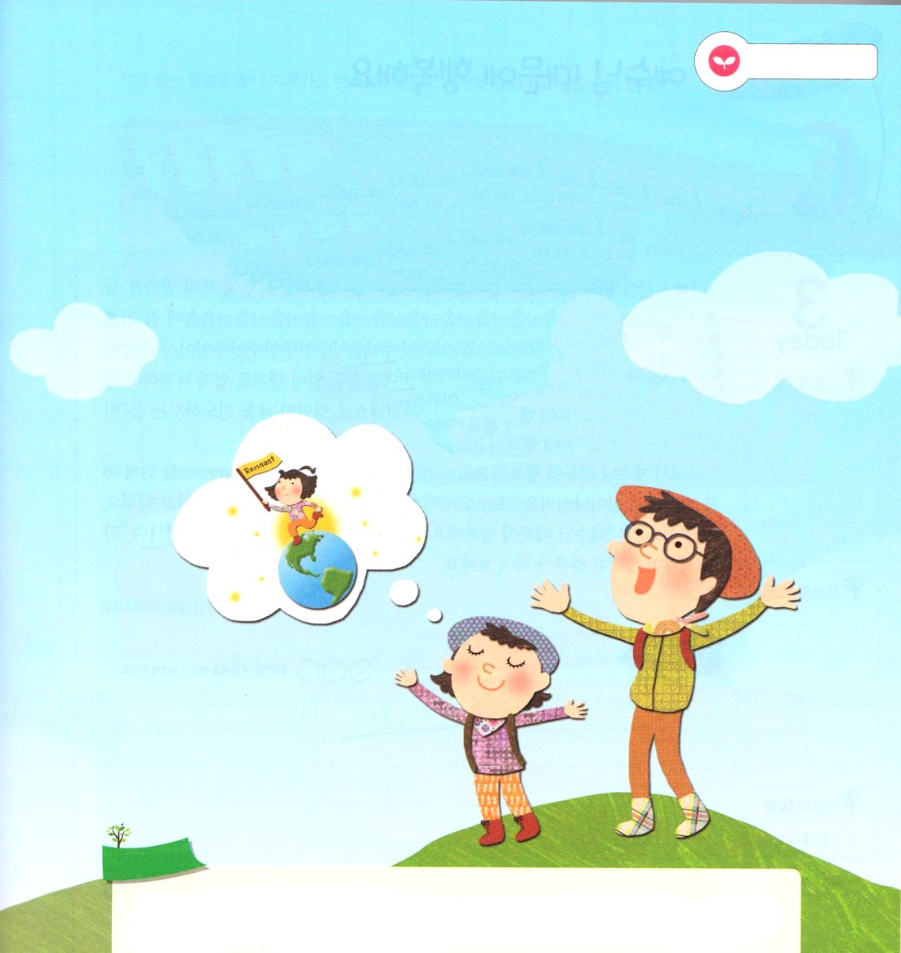
みことばを
てきようしよう

残った者レムナントとして呼んでくださって
感謝しますと、神様に言いましょう

おいのり
しよう
父なる神様！福音の内容がだんだん変わってきています。悪魔がとてもじゃましていることにまちがいありません。しかし、神様は残った者を通して世界福音化をなさると信じます。私を残った者（レムナント）として呼んでくださってありがとうございます。私を通して多くの友だちが生かされますように。イエス・キリストのお名前によってお祈りします。アーメン

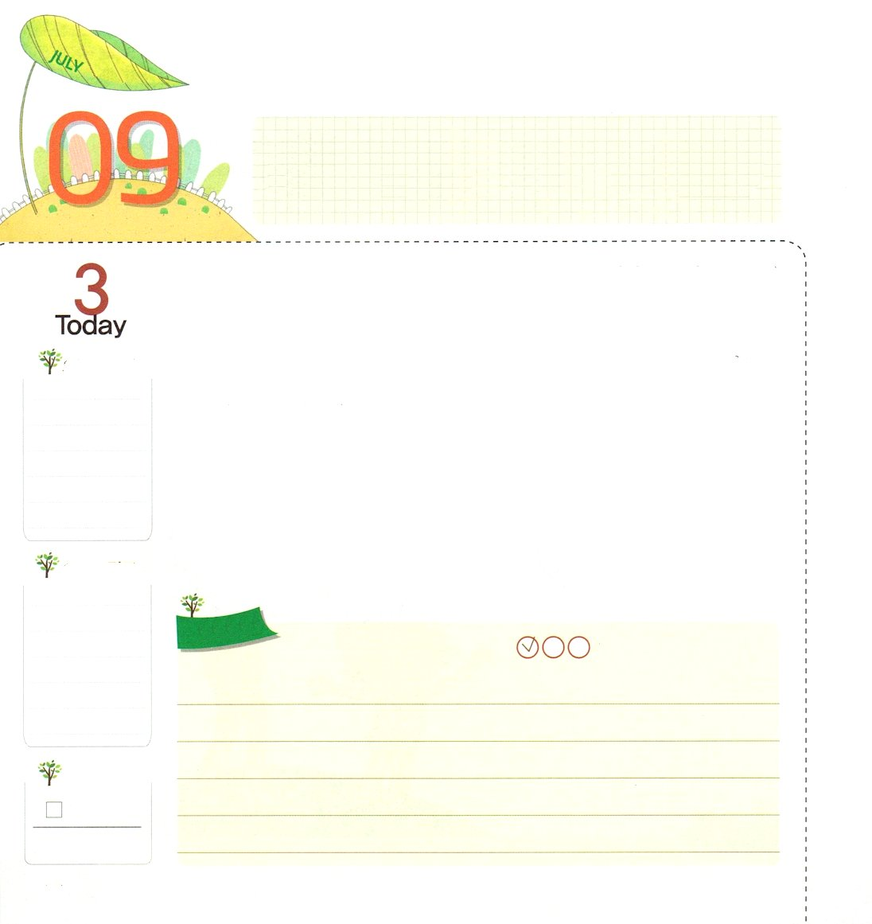
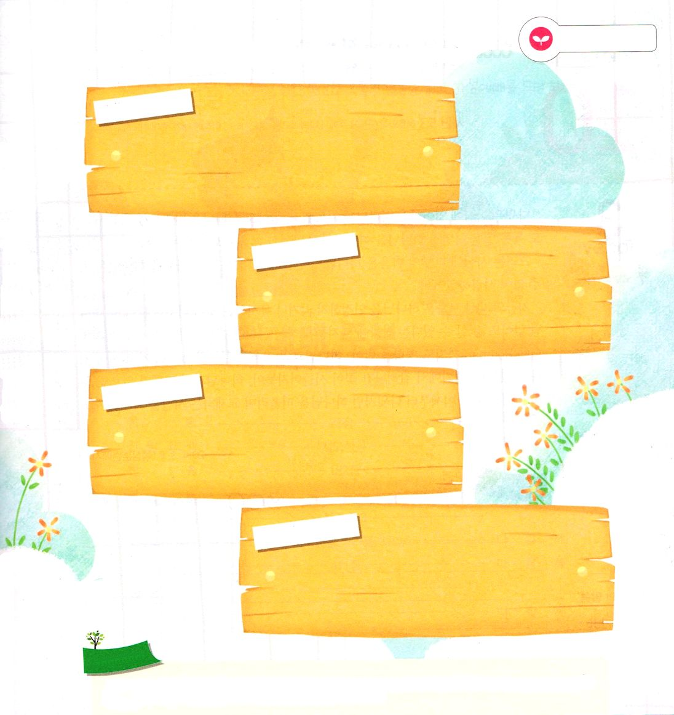
イエスさま ゆえに しあわせです
水曜日

詩篇117:1～2 すべての国々よ。主をほめたたえよ。すべての民よ。主をほめ歌え。その恵みは私たちに大きく、主のまことはとこしえに。ハレルヤ。

礼拝時間に恵みを受けて、力を得れば、祈る時間が楽しいです。特に、みことばを聞くとき、まことの平安があふれます。神様がくださった恵みの喜びが感じられれば、心の中にまことの喜びがあふれるようになります。神様がくださった恵みをずっと味わえば「イエス様が私の主人なのだな!」という確信ができます。神の子どもの確信ができれば、大変なことが起こっても、すぐにがっかりしないで「イエス様はキリスト、すべての問題の解決者!聖霊で永遠に私を導かれる方!」だと告白できます。
それで、イエス様のゆえに幸せなレムナントになりました。イエス様はレムナントのために死なれて、またよみがえられました。レムナントに願いをもって、いのちを生かそうとしておられます。いま、この時間!「イエス様のゆえに幸せです。神の子どもとしてくださってありがとうございます」と叫びながら、幸せな一日にしてみましょう。
2014.3.8（産業宣教メッセージ）

でんどう
きょうの
きょうの
いのり
そうせいき15
きょうの
みことば
いちにち １しょう かみさまの
みことばを よもう！

ていこくいのりに せいこうしたら チェックしよう
もくそうしよう

みことばを
てきようしよう
聖書の中のみことばを探して、記録して、くりかえして読んで
聖霊の満たしの奥義を味わいましょう。

ピリピ4:13

ガラテヤ2:20

マタイ16:16

ヨハネ19:30

おいのりしよう

おいのり
しよう

父なる神様！私のために死んでよみがえってくださったイエス様のゆえに生きるレムナントにならせてください。イエス様のゆえに幸せなレムナントにならせてください。イエス・キリストのお名前によってお祈りします。アーメン
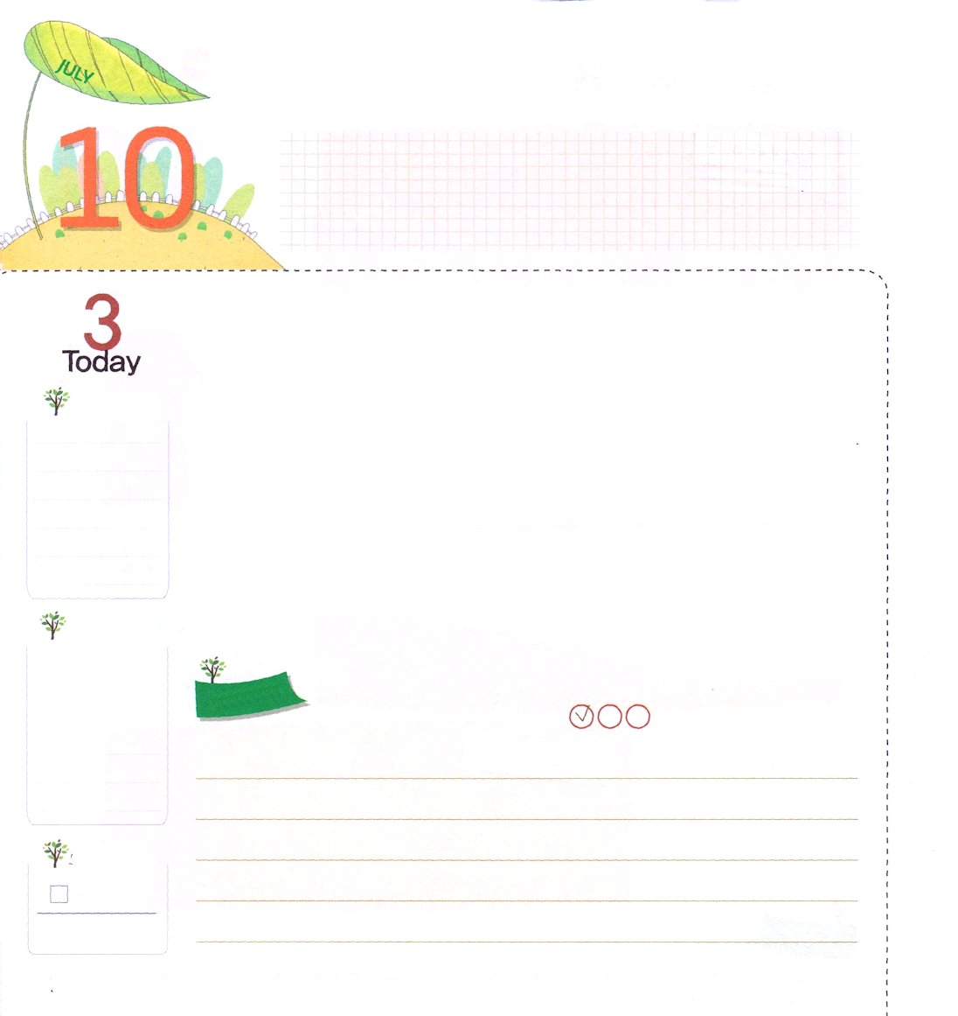
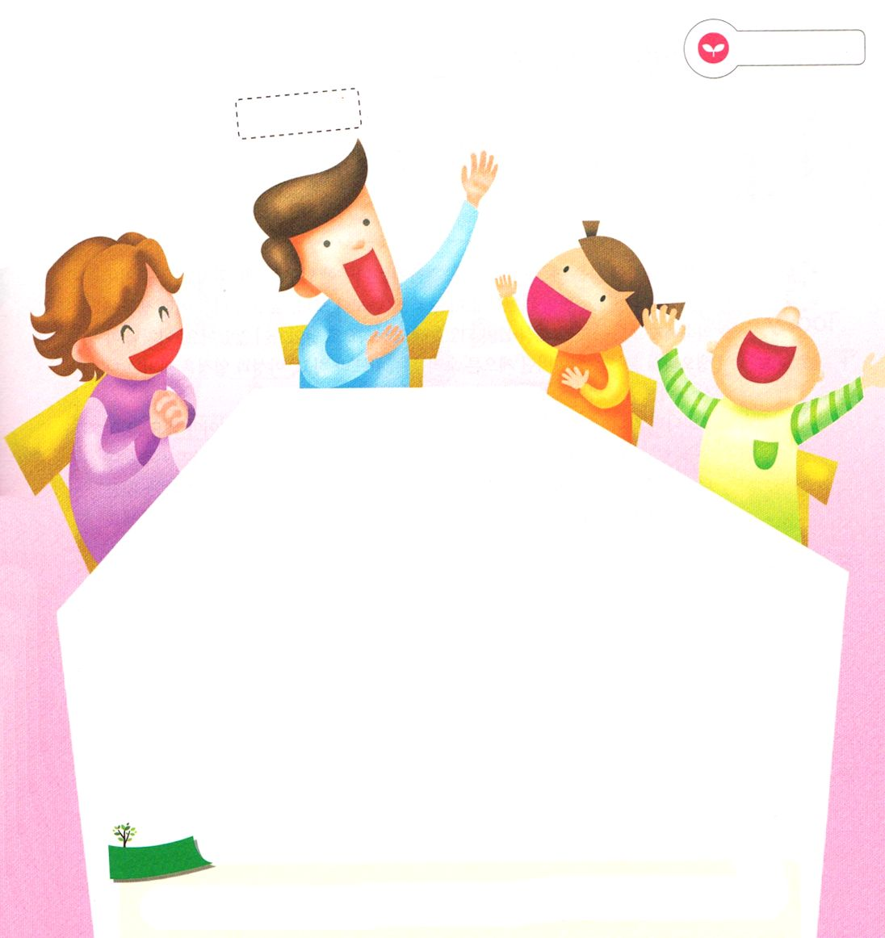
かみさまを みあげよう
木曜日

詩篇5:3 主よ。朝明けに、私の声を聞いてください。朝明けに、私はあなたのために備えをし、見張りをいたします。

ダビデは、朝に起きて神様に祈って、夜にも神様を見上げました。昼にも羊飼いの仕事をしながら、神様を思い出して神様とたくさんのお話をしました。
そのようにしている間、ダビデの心は神様でいっぱいでした。そういうダビデを、神様はとてもたくさん愛されました,
今の世の中の姿は、神様を認めなかったり、無視することがあまりにも多いのです。神様がなくても良く暮らせるという錯覚に陥るようにさせる文化が、大部分です。このような文化の力に、レムナントまでも影響を受けて神様との交わりがないレムナントがたくさんいます。木から切られた花が枯れるように、神様との交わりがなければ、生活がむずかしくなります。これから、ダビデのように、神様を思い出しながら交わる時間を持ちましょう。
2014.3.8（核心訓練メッセージ）

でんどう
きょうの
きょうの
いのり
そうせいき９
きょうの
みことば
いちにち １しょう かみさまの
みことばを よもう！

ていこくいのりに せいこうしたら チェックしよう
もくそうしよう

みことばを
てきようしよう

朝、昼、夜 黙想する今日のみことばを読んで
家庭礼拝をささげましょう

家庭礼拝週報
司会：

賛 美 23番 みんなで
信仰告白 使徒信条 みんなで
賛 美 １６９番 みんなで
祈 り
聖 書 詩篇５：３
祈りの手帳黙想 神様を見上げよう みんなで
献金賛美 ４７３番 みんなで
献金祈り
主の祈り みんなで

おいのり
しよう
父なる神様！私の心と思いが神様に合うことができるように、新しい力と知恵をください。ダビデのように、朝、昼、夜に神様に祈って、神様で満たされるまことのレムナントにならせてください。イエス・キリストのお名前によってお祈りします。アーメン

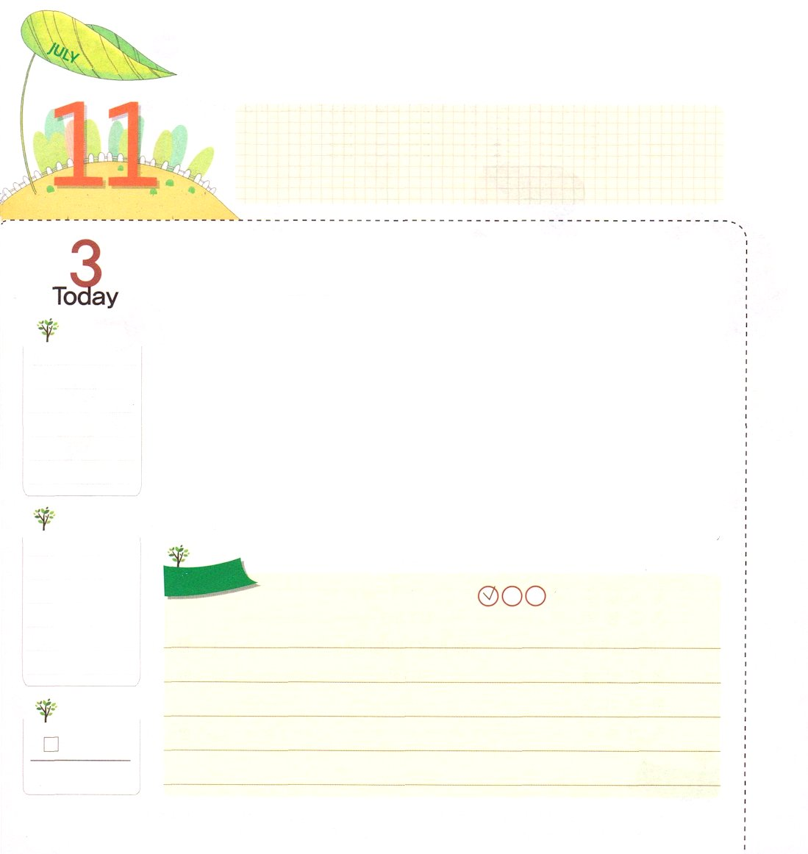
「ホットバード」に なろう

金曜日
ピリピ4:4～7 いつも主にあって喜びなさい。もう一度言います。喜びなさい。（4）
何も思い煩わないで、あらゆる場合に、感謝をもってささげる祈りと願いによって、あなたがたの願い事を神に知っていただきなさい。(6)

ヨーロッパ北部に生きる野生の鴨は、寒い冬には暖かい南部に降りてきて冬を過ごします。ところが、そこの住民が餌をたくさん与えて、よく世話をしていたら、何羽かの鴨が、その生活に慣れてしまいました。それで、春になったのに北に飛んで行かなかったのです。このように、野生の鴨の本能をなくした怠ける鴨を「クールバード」と言って、野生と情熱を持ってまた北に戻った鴨を「ホットバード」と言います。
神の子も、やはり救いの確信と感謝があふれる「霊的ホットバード」にならなければなりません。霊的な目を開いて世の中を見てみましょう。科学が発達して、成功者も多いのですが、むしろ以前より、もっと多くの人が、精神と心に病気になって、隠れた問題で苦しんでいます。しかし、サタンのしわざを打ちこわされたイエス・キリストの御名を使って、世の中を生かす伝道者として育ちましょう。
2014.3.9（インマヌエル教会聖日１部）

でんどう
きょうの
きょうの
いのり
そうせいき10
きょうの
みことば
いちにち １しょう かみさまの
みことばを よもう！

ていこくいのりに せいこうしたら チェックしよう
もくそうしよう

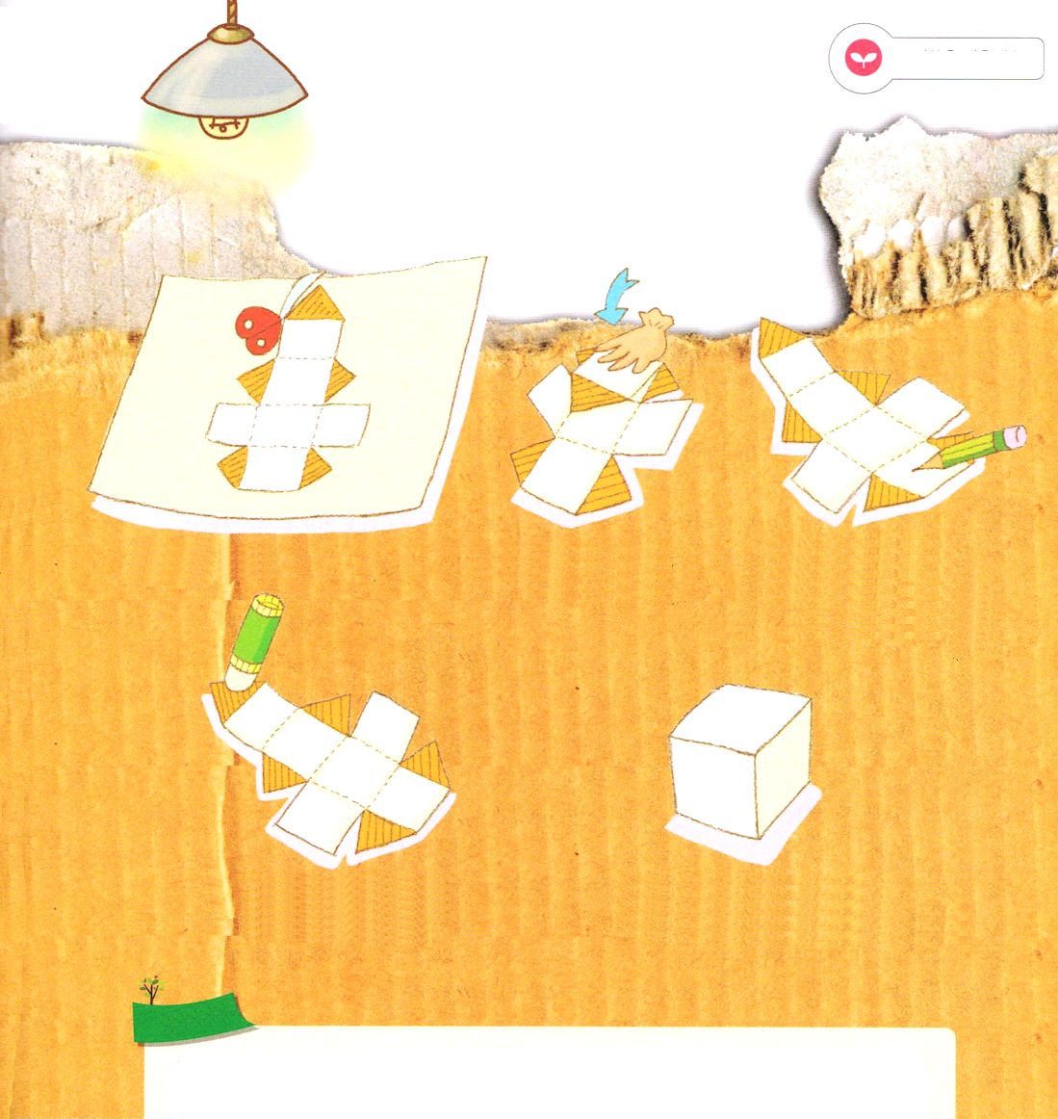
みことばを
てきようしよう
次のページを使ってください
ふろく説明書

①外の枠に沿って切り抜きましょう
②点線にそって部分を
内側におりましょう
③1年間、私が実践する
５つのミッションを
各面に書きましょう

④青い色の部分に、のりを
ぬってはりましょう
⑤すてきなミッションの箱が
完成しました。
箱の中に書いたミッションが
答えとしてあらわれるでしょう！

おいのり
しよう

父なる神様！だるくて、なまける生活から出て、霊的な目で現場を見ることができますように。イエス・キリストのお名前の力と権威を味わって使わせてください。イエス・キリストのお名前によってお祈りします。アーメン
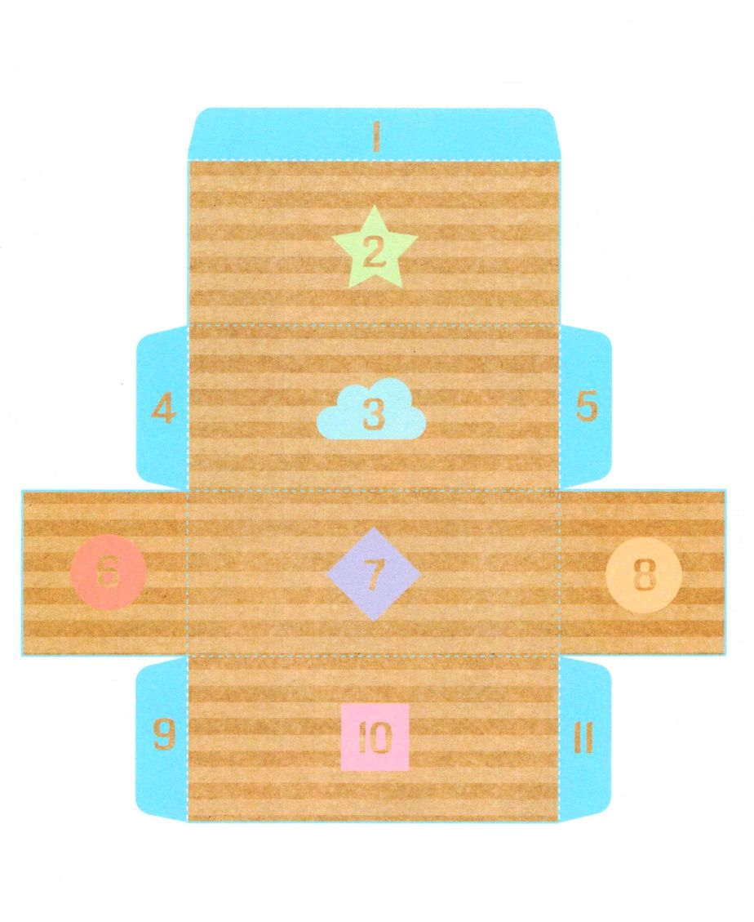
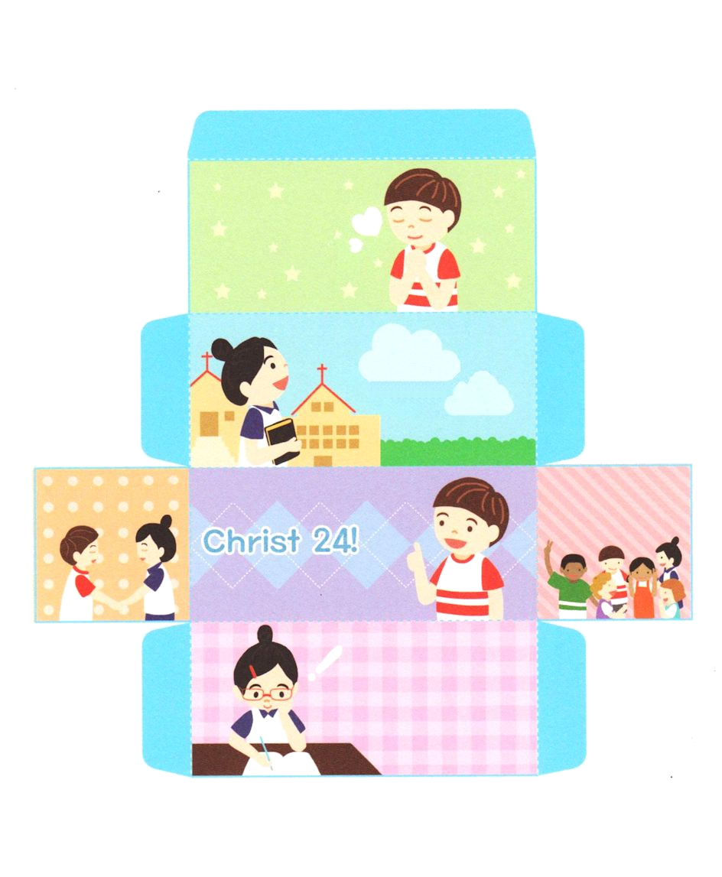
右と左の図を切り抜いて、表と裏にはりあわせて使ってください。
説明書は前のページにあります

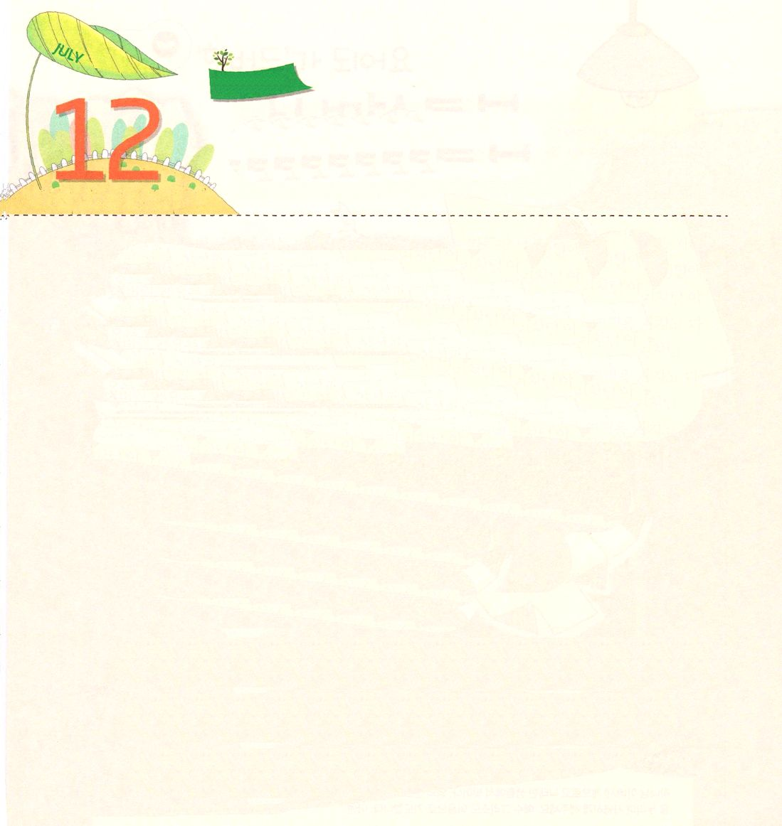
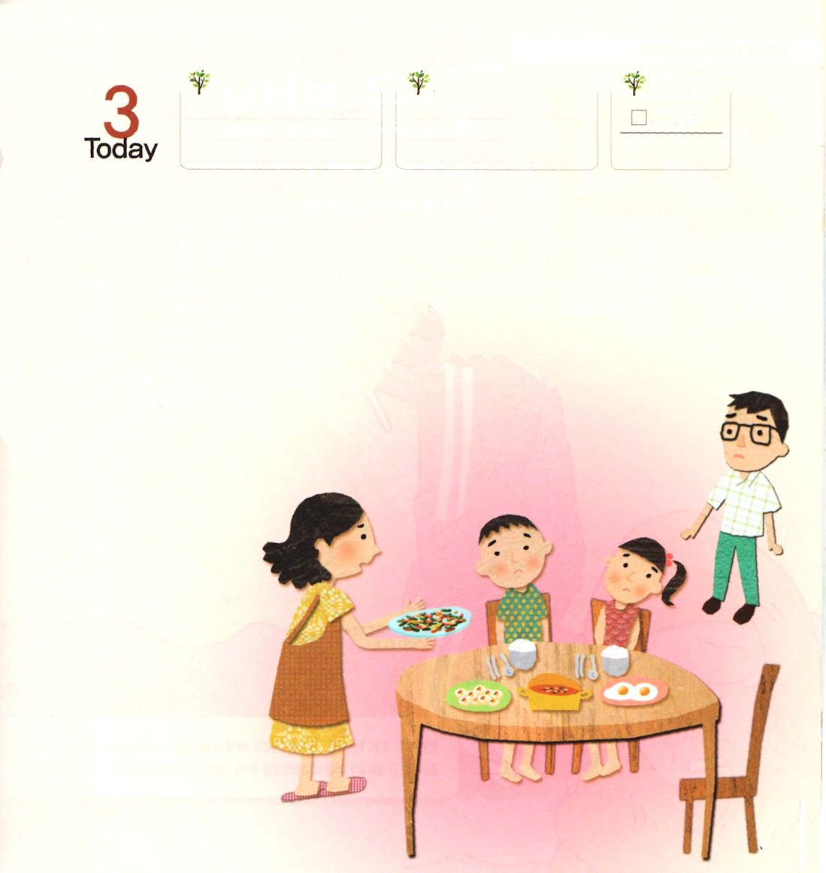

土曜日
おはしもくそう

いのりは わたしたちが
いきる ちから！

ミハルのママは、家族のためにおいしい夕食を準備しました。ママは、おかずとご飯がきちんと置かれた食卓の前で、家族を呼び集めました。

「ごはんができましたよ。あなた、ミカ、ミハル、ごはんですよ!」

すべての家族が食卓に集まりました。パパはいつものとおり、ミハルに代表の祈りをしなさいと言いました。ミハルは、いつもとはちがって、やる気なさそうに祈りをしました。食事祈りを終わった家族は、おいしく夕食を食べました。ところが、ミハルはごはんをあまり食べられませんでした。

「どうしたの!ミハル、ごはんおいしくないの」ママはミハルを心配して尋ねました。

「ごはんを食べるのに、なぜ祈って食べるの。そのまま食べたらだめなの」

不平を言うミハルを見ながら、パパが言いました。

「ミハル!私たちのからだが正常な生活をして、力を出すためにごはんを食べることは、とても重要なんだ。ごはんを食べなければ、からだの中に必要な栄養素ができないで、健康がおかしくなるようになるよ。それと同じように、神の子どもにとて、祈りはとても重要な栄養素なんだよ!ごはんを食べてこそ健康になって生きることができるように、神様に祈りをささげるとき、たましいに新しい力と知恵ができるのだよ」

でんどう
きょうの
きょうの
いのり
そうせいき18
きょうの
みことば
いちにち １しょう かみさまの
みことばを よもう！

パパの話を聞いて、ミハルは、また祈りをしました。

「神様!今日一日もおいしいごはんを食べるようにしてくださって、ありがとうございます。このごはんを食べて、神様に最高の栄光をささげる人にならせてください。新しい力を得て、神様のみこころを伝える者として用いてください。イエス・キリストのお名前によってお祈りします。アーメン」

